

Москва, 10 ноября 2014

Дорогие друзья,

Направляется ссылка на видео программу "Московский иностранец" на радио "Московская правда" от 16 октября 2014г. Гость программы- директор Греческого культурного центра в Москве Теодора Янници. Во время записи программы Теодора Янници рассказала о деятельности и программах Греческого культурного центра, об истории его создания, о самых значимых событиях в истории его становления и развития, о недавней постановке трагедии Софокла АНТИГОНА, которая вошла в репертуар Московского «Театра Луны». Также Теодора Янници рассказала о своих «русских» корнях, которые стали мотивацией для ее приезда в Москву 25 лет назад. Более подробно:

http://youtu.be/-QAJK9zyAvc

Μόσχα, 10 Νοεμβρίου 2014

Αγαπητοί φίλοι,

Αποστέλλεται παραπομπή με την από 16 Οκτωβρίου 2014 συνέντευξη της διευθύντριας του Κέντρου Ελληνικού Πολιτισμού Δώρας Γιαννίτση στην εκπομπή "Ξένοι της Μόσχας" του ραδιοφώνου "Moskovskaya pravda". Κατά τη διάρκεια της συνέντευξής της η Δώρα Γιαννίτση αναφέρθηκε στην ίδρυση και την ανάπτυξη του Κέντρου Ελληνικού Πολιτισμού, στα προγράμματα και τις δράσεις του, στις σημαντικότερες εκδηλώσεις, που συμμάδεψαν την πορεία του, καθώς και στο πρόσφατο πρόγραμμά του, την παράσταση ΑΝΤΙΓΟΝΗ, που εντάχθηκε στο ρεπερτόριο του «Luna Theater» της Μόσχας. Αναφέρθηκε, επίσης, στις ρωσικές ρίζες της, οι οποίες την ώθησαν να έρθει στη Μόσχα για σπουδές πριν 25 χρόνια και από τότε να μην την εγκαταλείψει. Αναλυτθκότερα:

http://youtu.be/-QAJK9zyAvc

http://youtu.be/-QAJK9zyAvc

Программа "Московский иностранец". Гость - Теодора Янници (16 октября 2014г.).

Moscow Pravda
Подписаться5
Добавить в Поделиться
Ещё
0 0
Опубликовано: 29 окт. 2014 г.
Программа "Московский иностранец" на радио "Московская правда". Гость - директор Греческого культурного центра в Москве Теодора Янници. Ведущий - Герман Арвокас

----------------------

Теодоры Янници / Греческий культурный центр / Участие директора ГКЦ на передаче"Московский иностранец" на радио "Московская правда" / Συμμετοχή δ/ντριας Κ.Ε.Π. στην εκπομπή "Ξένοι της Μόσχας" του ραδιοφώνου "Moskovskaya pravda"‏
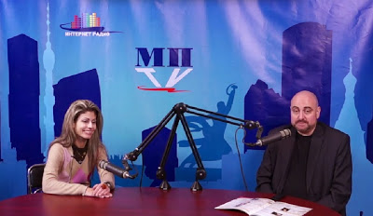
Москва, 10 ноября 2014 Дорогие друзья, Направляется ссылка на видео программу "Московский иностранец" на радио "Московская правда" от 16 октября 2014г. Гость программы- директор Греческого культурного центра в Москве Теодора Янници. Во время записи программы Теодора Янници рассказала о деятельности и программах Греческого культурного центра, об истории его создания, о самых значимых событиях в истории его становления и развития, о недавней постановке трагедии Софокла АНТИГОНА, которая вошла в репертуар Московского «Театра Луны». Также Теодора Янници рассказала о своих «русских» корнях, которые стали мотивацией для ее приезда в Москву 25 лет назад. Более подробно: http://youtu.be/-QAJK9zyAvc
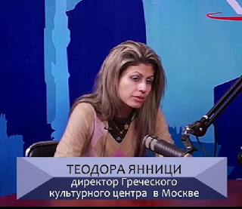
Μόσχα, 10Νοεμβρίου 2014 Αγαπητοί φίλοι, Αποστέλλεται παραπομπή με την από 16 Οκτωβρίου 2014 συνέντευξη της διευθύντριας του Κέντρου Ελληνικού Πολιτισμού Δώρας Γιαννίτση στην εκπομπή "Ξένοι της Μόσχας" του ραδιοφώνου "Moskovskaya pravda". Κατά τη διάρκεια της συνέντευξής της η Δώρα Γιαννίτση αναφέρθηκε στην ίδρυση και την ανάπτυξη του Κέντρου Ελληνικού Πολιτισμού, στα προγράμματα και τις δράσεις του, στις σημαντικότερες εκδηλώσεις, που συμμάδεψαν την πορεία του, καθώς και στο πρόσφατο πρόγραμμά του, την παράσταση ΑΝΤΙΓΟΝΗ, που εντάχθηκε στο ρεπερτόριο του «Luna Theater» της Μόσχας. Αναφέρθηκε, επίσης, στις ρωσικές ρίζες της, οι οποίες την ώθησαν να έρθει στη Μόσχα για σπουδές πριν 25 χρόνια και από τότε να μην την εγκαταλείψει. Αναλυτικότερα:

